辽宁省勘察设计协会文件

辽勘设协［2025］第27号

关于举办“数智勘察”应用培训的通知

各会员单位：
当前，我国一些地区地质勘察已经实现全流程三维数字化和智能化作业，提质增效作用突出。为深入贯彻国家数字经济发展战略，助力会员单位掌握前沿技术，辽宁省勘察设计协会特联合央视专题报道、“大国匠心”合作伙伴的加华地学（武汉）数字技术有限公司，共同举办“数智勘察”应用培训活动。请各会员单位踊跃报名，为便于培训组织和场地安排，请各会员单位单位请如实填写报名回执。
一、组织单位
主办单位：辽宁省勘察设计协会
技术支持：加华地学（武汉）数字技术有限公司
二、培训对象
从事岩土工程勘察和岩体地质勘察的技术骨干、部门负责人。

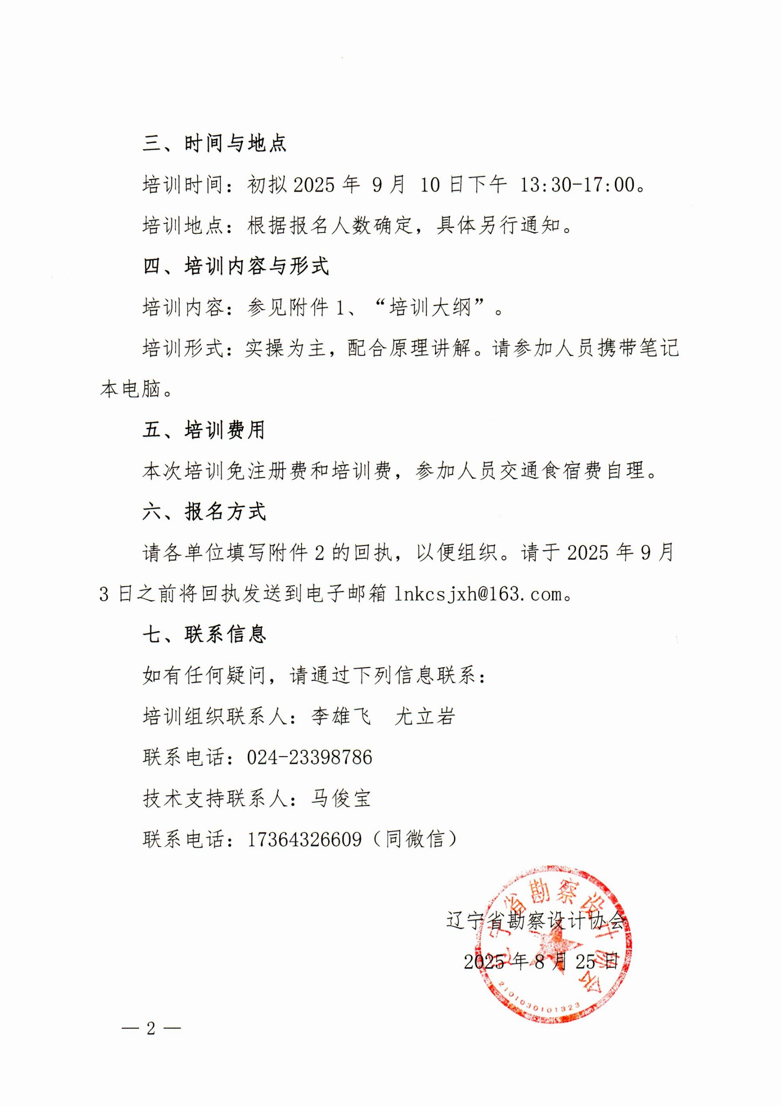
附件1：智勘察培训大纲
1、准备工作
模版配置 | 配置各企业执行的勘察规范、出图模版和勘察报告模版
勘探布置 | 批量布置钻孔、智能推荐取样和原位测试数量，成果自动入库
任务书编制 | AI 助手智能辅助编制任务书
2、外业采集
钻孔APP | 钻进与原位测试数据采集、AI识别对岩芯拍照要求
地质测绘APP | 地质露头点信息的数字化采集，提供电子罗盘等工具箱
平硐 APP | 电子坐标纸勾绘地质露头，自动归位到三维空间
3、内业整体（岩土工程勘察）
三维分层 | 针对第四系地层的“在线”图形操作，综合钻孔编录、土工试验和原位测试资料的综合定名与三维分层
二维出图 | 根据钻孔资料批量创建柱状图、剖面图等二维成果图件
批量智能建模 | 针对沉积地层，含尖灭和透镜体等。
二维剖切 | 根据三维地质模型剖、平切生成二维地质图
统计计算 | 岩土工程统计与计算（承载力等）
勘察报告 | 智能生成勘察报告
3、内业整理（岩体地质勘察）
岩芯AI识别 | AI识别岩块长度和三率统计，自动入库
露头AI识别 | 识别影像资料中的地质露头，人工编辑与自动入库
节理统计 | 统计与生成玫瑰图、等密图等
4、三维地质建模（岩体地质勘察）
连续界面 | 连续分布的地质分界面（支持起伏和扭曲）
断层错动 | 根据断层性质和断距模拟断层错动、局部缺失的非连续界面
堆积体/覆盖层 | 水利定制功能：岸坡堆积体、卸荷带建模、河流覆盖层建模
岩溶/侵入 | 高度不规则的岩溶或侵入体建模
5、模型应用（岩、土）
属性分析 |  | 土层物理力学参数空间分布
力学计算 |  | 基于地质模型的自然边坡稳定计算（极限平衡与数值计算）
注：“数智勘察”采用互联网集成岩土工程数智技术（二维CAD、三维建模、CAE、AI等）和数据（规程规范、企业模板、工程数据），实现工程勘察从外业的纸质记录、内业的CAD出图等零散作业方式一步跨越到当今时代的网络协同和智能化作业，以高端技术的低成本普及性应用方式、自然地推动地质勘察的数字化转型。

附件 2

数智勘察培训报名回执表
单位名称 | 姓名 | 性别 | 职务/职称 | 手机
注：
1）请各单位如实填写参会人员，协会将根据人数安排培训场地和培训讲师。
2）请正确填写手机号，该号码为数智勘察系统操作的个人账号。

